
Date : Mercredi 18/01/12
Professeur : Hébuterne
Nombre de pages : 9
UE GASTRO Ronéo n° : 32
Intitulé du cours : Diarrhée chronique et syndrome de malabsorption

Chef Ronéo : Gabriel Al Khansa
Binôme : Athéna et Maëva

Binôme:

Corporation des Carabins Niçois
UFR Médecine
28, av. de Valombrose
06107 Nice Cedex 2
www.carabinsnicois.com
vproneo@gmail.com



Sémiologie de l’Appareil Digestif Mercredi 18 Janvier 2012
Pr Hébuterne

Diarrhée chronique et syndrome de malabsorption

I Introduction

Il est parfois difficile d’en trouver la cause. Dans un premier temps, on va chercher à affirmer la diarrhée. Un diagnostic de « fausse diarrhée » va éviter d’entrer dans une démarche étiologique qui peut être longue, compliquée et coûteuse. Ensuite, il faut comprendre le mécanisme de la diarrhée par l’interrogatoire du malade, l’examen clinique et par des examens para-cliniques. Ces démarches permettent dans la plupart des cas de découvrir le mécanisme physio-pathologique de la diarrhée et donc d’en faire le diagnostic de manière plus facile.

II Affirmer une diarrhée

Chez le sujet sain, le nombre journalier de selles varie entre 1 et 2 avec un poids moyen par 24h d’environ 150g (grande variabilité, peut aller de 3 fois par jours à 3 fois par semaine sans que cela soit pathologique). Elles dépendent de la teneur en eau et fibres de l’alimentation. Les personnes qui font un régime mangent moins donc se plaignent souvent de constipation, on essaie alors d’augmenter l’apport en fibre pour limiter ce problème.

1° Définition

La définition de la diarrhée n’est pas équivoque, un certain nombre de critères peuvent être retenus, le principal est le nombre de selles strictement supérieur à 2 par 24h. Le poids de selles nécessite un recueil des selles sur 24h pendant 3 jours (à domicile ou à l’hôpital si doute sur la pesée) qui serait supérieur à 300g avec une alimentation normale.
La consistance des matières fécales est à prendre en compte avec le caractère mou ou liquide des selles qui correspond à une hydratation supérieure à 85%. En situation physiologique l’hydratation est de l’ordre de 60-85%.

2° Interrogatoire

- Un aspect graisseux, surnageant huileux (« de l’huile qui reste sur la cuvette après avoir tiré la chasse ») fait évoquer une stéatorrhée (graisses dans les selles) en faveur d’une mauvaise absorption des graisses (pour bien les absorber il faut de bonnes villosités grêliques et des sécrétions biliaires et pancréatiques normales)
- La présence d’aliments non digérés (petits pois, grains de maïs, carottes) oriente vers une diarrhée motrice, le transit va trop vite et ces aliments (fibres qui arrivent intactes dans le côlon) n’ont pas le temps d’être dégradés correctement. Un chyme qui reste 7h dans le colon au lieu de 24 à 48h n’a pas le temps d’être digéré.
- Le caractère nocturne (important) : une diarrhée organique survient aussi la nuit donc le patient se réveille pour aller à la selle. En cas de diarrhée fonctionnelle, le patient ne se lèvera pas (diarrhée au réveil).
- Etat général : s’il y a eu une perte de poids importante, cela oriente plutôt vers une étiologie organique
- Sang, glaires ou pus dans les selles : oriente vers une diarrhée avec ulcérations : des lésions pariétales recto-coliques (plus rarement grêliques) telles que les tumeurs malignes ou les maladies inflammatoires de l’intestin (ulcérations qui surviennent souvent avec des diarrhées hémorragiques et une altération de l’état général)
- Présence au sein des selles liquides, de matières dures et desséchées : évoque une fausse diarrhée du constipé. Il y a une constipation, les selles dures dans le rectum irritent la muqueuse ce qui entraine la sécrétion de mucus donc l’évacuation de quelques morceaux de selles parmi le mucus. Le patient va prendre des médicaments contre la diarrhée ce qui va aggraver la constipation (cercle vicieux), le toucher rectal permet le bon diagnostic confirmant la présence d’un fécalome et donc le bon traitement (lavements)
- Beaucoup de mucus : évoque une tumeur villeuse du rectum (tumeurs qui secrètent du mucus)
3° Les fausses diarrhées

Dans ces cas, il existe un poids de selles normal ou peu élevé et un nombre important d’émissions mais en faible quantité. Si le rectum est occupé par une masse (fécalome), cela déclenche l’envie d’aller à la selle.
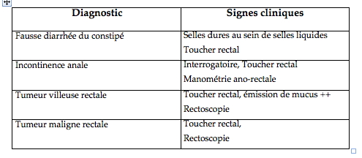

Le toucher rectal doit être toujours fait pour un bilan de diarrhée, il permet d’apprécier la présence d’un fécalome et la tonicité du sphincter. La manométrie ano-rectale consiste à mettre dans le rectum une sonde constituée de ballonnets qui enregistrent les pressions notamment au niveau du sphincter

Signes cliniques associés aux fausses diarrhées
II S’assurer de la chronicité

Une diarrhée de 24-48h diffère d’une diarrhée chronique qui peut durer jusqu’à plusieurs semaines. Il n’est pas forcément nécessaire d’aller consulter pour une diarrhée aiguë, il faut donc confirmer la chronicité. Elle est définie par une durée d’au moins 3-4 semaines. Une gastro-entérite peut durer une quinzaine de jours.

III Les antécédents

En dehors des antécédents médicaux et chirurgicaux, un interrogatoire précis concernant l’utilisation de médicaments et de toxiques (surtout chez les personnes âgées polymédicamentées) est nécessaire. On recherchera tout particulièrement l’existence d’un diabète, d’une maladie athéromateuse diffuse, d’une radiothérapie abdomino-pelvienne (cancer de la prostate, rectum largement irradié, diarrhée avec sécrétion de mucus et parfois de sang, si le patient ne se souvient plus de la radiothérapie, on recherchera la cible : le « point bleu »), d’une amylose, d’épisodes infectieux ou diarrhéiques inexpliqués. Valeur différente si un jeune patient vient pour des diarrhées depuis quelques semaines qui lui arrivent régulièrement depuis ses 13 ans (fortes chances pour que ce soit une maladie inflammatoire intestinale).
Il faut faire préciser des antécédents de résection de segments digestifs (compte rendu opératoire).

La liste complète des médications doit être relevée ; en effet, si certains médicaments sont connus comme cause potentielle de diarrhée, d’autres parfois jugés anodins sont à incriminer, surtout si leur utilisation régulière date de moins de trois mois (introduits récemment, comme les antiviraux du VIH).
Une toxicomanie intraveineuse, un comportement sexuel à risque ou un antécédent de transfusion de produits sanguins doivent toujours faire éliminer un syndrome d’immunodépression acquise. Il faut insister sur ces points dans l’interrogatoire, même pour les prises occasionnelles voire uniques de toxiques.
Une consommation régulière d’alcool en excès doit être recherchée et suffit souvent à expliquer bon nombre de diarrhées chroniques.
L’interrogatoire peut mettre en évidence des antécédents familiaux de colite inflammatoire, maladie de Crohn, rectocolites hémorragiques, cancer colique, néoplasies endocriniennes multiples qui orienteront le bilan ultérieur.

La liste de médicaments n’est pas à apprendre. Dans toutes les spécialités il y a des médicaments qui sont particulièrement connus pour entrainer des problèmes de diarrhées ou des problèmes digestifs. On insiste quand même sur les AINS, les laxatifs, les surdosages d’hormones thyroïdiennes. Les veineux toniques sont des médicaments inutiles pris pour lutter contre les « jambes lourdes », ils sont responsables de colites microscopiques (pas d’ulcération).

Les voyages à l’étranger ne sont pas responsables des diarrhées chroniques mais des diarrhées aiguës.
IV Les signes cliniques associés

On interroge le patient sur :
- L’ancienneté des troubles et les circonstances de début
- Le rythme de la diarrhée au cours du nycthémère en recherchant l’existence d’une diarrhée nocturne, de diarrhée provoquée par les repas ou les stress
- Le caractère continu ou non de la diarrhée et en cas de négativité, les facteurs soulageant, notamment les périodes de jeûne, de repos et l’efficacité des ralentisseurs du transit. En cas de diarrhée motrice, les ralentisseurs fonctionnent. Si c’est une diarrhée par malabsorption, ils n’auront pas d’effets
- Le caractère impérieux des selles (le patient ne peut pas se retenir plus de 15mn), l’existence de ténesme (douleurs au niveau du rectum soulagées par l’émission de selles), d’épreintes ou faux-besoins
- L’existence d’une douleur abdominale associée et son type
- La présence d’une altération de l’état général notamment un amaigrissement, en comparant le poids actuel du patient avec son poids habituel avant la survenue des symptômes. Il faut mesurer le malade et calculer l’IMC
- Des signes cliniques spécifiques

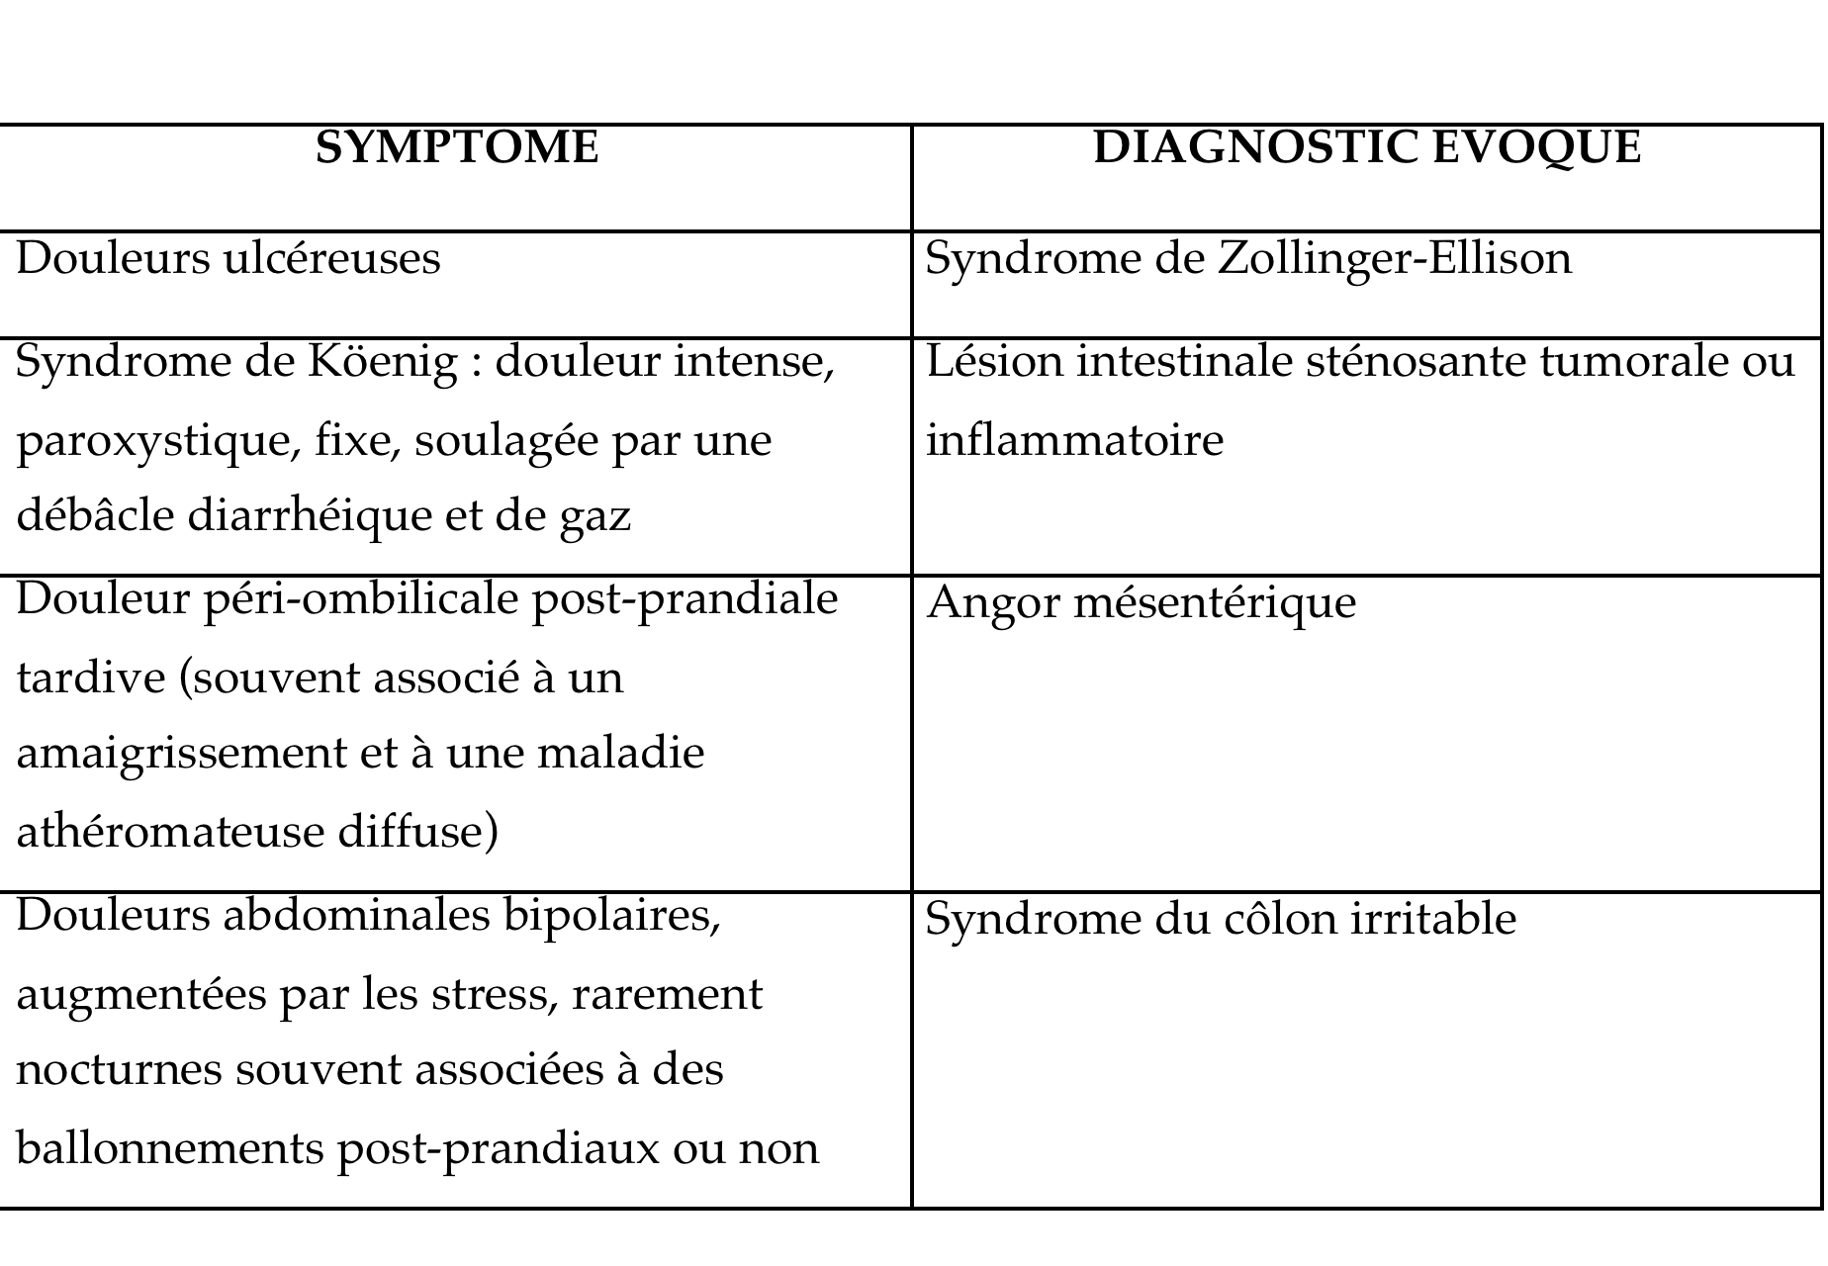 Diarrhée et douleur abdominale
Les douleurs abdominales peuvent orienter vers un certain nombre de causes :
- Syndrome de Zollinger-Ellison : tumeur du pancréas qui sécrète de la gastrine (hyper acidité qui entraine des diarrhées et des ulcères gastroduodénaux)
- Syndrome de Koening : se voit beaucoup dans la maladie de Crohn mais également dans les tumeurs de l’intestin grêle
- Angor mésentérique : rare mais classique, l’intestin grêle est vascularisé par le tronc cœliaque et l’artère mésentérique supérieure. Si elle est sténosée il y a une moins bonne irrigation du grêle. Quand on mange, l’intestin consomme plus d’oxygène, donc douleur abdominale postprandiale
- Le syndrome fonctionnel de l’intestin irritable : le plus fréquent, douleurs bipolaires (« dans les angles »).

Diarrhée et signes cliniques
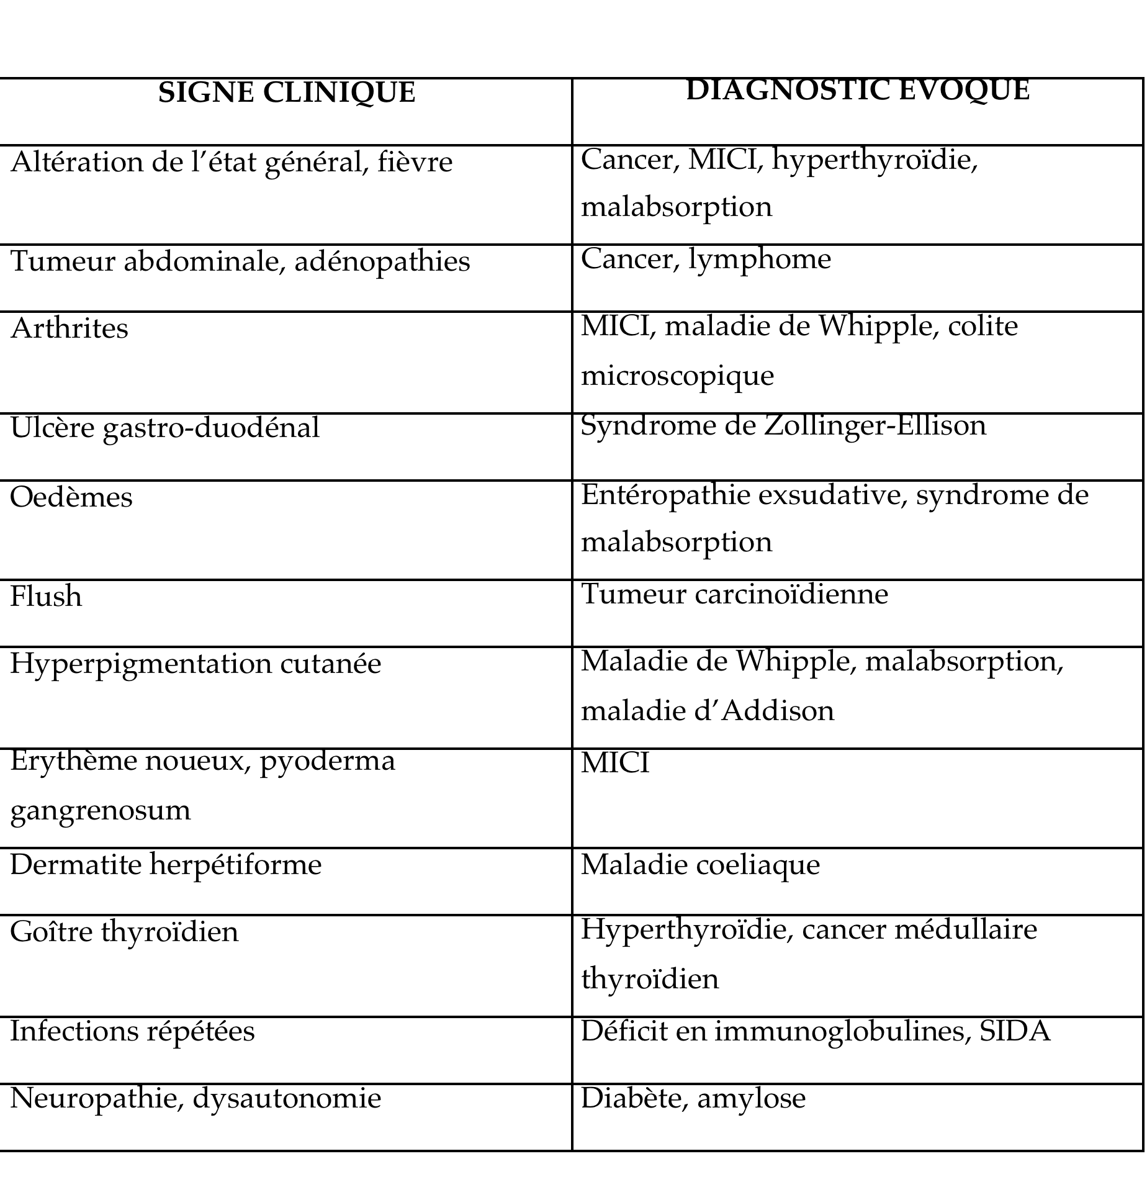
- MICI : Maladie Inflammatoire Chronique de l’Intestin.
- Colite microscopique : maladie inflammatoire de l’intestin sans ulcération, simplement aux biopsies.
- Les arthrites orientent vers ces maladies car il y a une augmentation de la perméabilité intestinale, un certain nombre de toxines passent la barrière, sont piégées par les anticorps et se déposent dans les articulations.
- Tumeur carcinoïdienne : tumeur de l’intestin grêle ou du pancréas qui secrète des substances comme la sérotonine ou le peptide vaso-intestinal VIP ou d’autres, ces substances entrainent une réaction générale : un flush (sensation de rougeur, chaleur, transpiration).
- Hypersécrétion des hormones thyroïdiennes : entraine des diarrhées. Il est important d’examiner la thyroïde.

V Le bilan paraclinique de débrouillage

Dans un premier temps, sont réalisés un hémogramme avec numération-formule sanguine (recherche d’anémie, augmentation ou diminution des lymphocytes), un taux de prothrombine (traduit la coagulabilité du sang, facteurs de coagulation 2, 7, 9 et 10 vitamine K dépendants, si carence oriente vers un diagnostic de malabsorption), une vitesse de sédimentation, une électrophorèse des protéines sanguines, un ionogramme sanguin (Na+, K+) ainsi qu’une calcémie et magnésémie, un dosage de l’urée et de la créatinine sanguine, une hormonologie thyroïdienne avec dosage de la TSH ultrasensible et de la L-thyroxine.
Une parasitologie des selles est pratiquée sur trois jours à la recherche notamment de Giardia intestinalis (retrouvée sur les biopsies intestinales). Idéalement, selle au laboratoire afin qu’elle soit analysée immédiatement.
La coproculture est, dans le cadre étiologique des diarrhées chroniques, de peu d’intérêt. En effet il est rare que la bactérie donne des diarrhées chroniques (mais ne pas oublier de la préciser pour l’ECN).
L’évaluation de la stéatorrhée (important) est réalisée sur trois jours consécutifs avec des apports lipidiques par surcharge en beurre (25 à 50g par jour). La stéatorrhée est considérée comme pathologique au-delà de 6 g par 24 heures.

Une épreuve colorimétrique au rouge carmin doit être réalisée. Ce test simple et peu coûteux permettra d’évaluer le temps de transit intestinal et donc d’affirmer ou pas l’existence d’une diarrhée motrice par accélération du transit. Physiologiquement, les temps d’apparition (TACS) et d’élimination (TETCS) totale du carmin sont respectivement de l’ordre de 26 et 46 heures (pendant ce laps de temps les selles sont colorées en rouge). Sont considérées comme pathologiques des valeurs inférieures à 8 heures pour le TACS et 24 heures pour le TETCS, le critère principal à retenir étant le TACS. La synthèse des résultats de ces différents examens permettra ainsi de différencier les troubles en :
- diarrhée motrice lorsque le TACS est inférieur à 8 heures,
- diarrhée par malabsorption/maldigestion s’il existe une stéatorrhée nettement supérieure à 6 g par 24 heures
Evidemment, cette classification résolument simple ne doit pas faire occulter plusieurs mécanismes intriqués : par exemple, une importante malabsorption peut entrainer l’accumulation de beaucoup de graisses dans le côlon qui vont entrainer une diarrhée motrice par effet laxatif.

VI Les grands mécanismes de diarrhée chronique

1° Fausses diarrhées

2° Diarrhées motrices

Le diagnostic de diarrhée motrice est souvent évoqué par la seule symptomatologie clinique. Elle est liquide, fécale, fréquente, postprandiale précoce (c'est-à-dire que les personnes vont à la selle après avoir mangé), avec la présence de débris alimentaires en particulier végétaux, souvent accompagnée de douleurs coliques, parfois rythmée par les stress. La diarrhée cède habituellement à l’épreuve de jeûne.
Le poids journalier des selles est peu élevé. L’état général est le plus souvent conservé. Le diagnostic posé par le test au rouge carmin peut être affiné par un temps de transit global aux marqueurs radio-opaques (pellettes en plastiques avalées, surtout utilisé dans les cas de constipation) ou un temps de transit oro-caecal par test respiratoire au lactulose. Le lactulose est un sucre qui n’est pas absorbé et qui est dégradé par les bactéries intestinales pour donner des acides gras et des gaz qui contiennent de l’hydrogène. Libéré, il passe la paroi du côlon et est réutilisé par les voies respiratoires (mesures toutes les 15 minutes de ce volume d’hydrogène). S’il y a pullulation de microbes dans l’intestin grêle, il y aura un premier pic grêlique très tôt, avant le pic de dégradation colique (« pic, plat puis pic de dégradation colique »).
Un test pragmatique par les ralentisseurs du transit (imodium) est parfois réalisé. L’accélération du temps de transit, surtout caeco-colique, entraîne la réduction du temps de contact entre la muqueuse et l’eau et les électrolytes et donc leur réabsorption, d’où les symptômes diarrhéiques.
Les étiologies des diarrhées motrices doivent être différenciées en organique (tumeur sécrétante) et fonctionnelle (intestin irritable), cette dernière bien que la plus fréquente, reste un diagnostic d’élimination.
Etiologie des diarrhées motrices
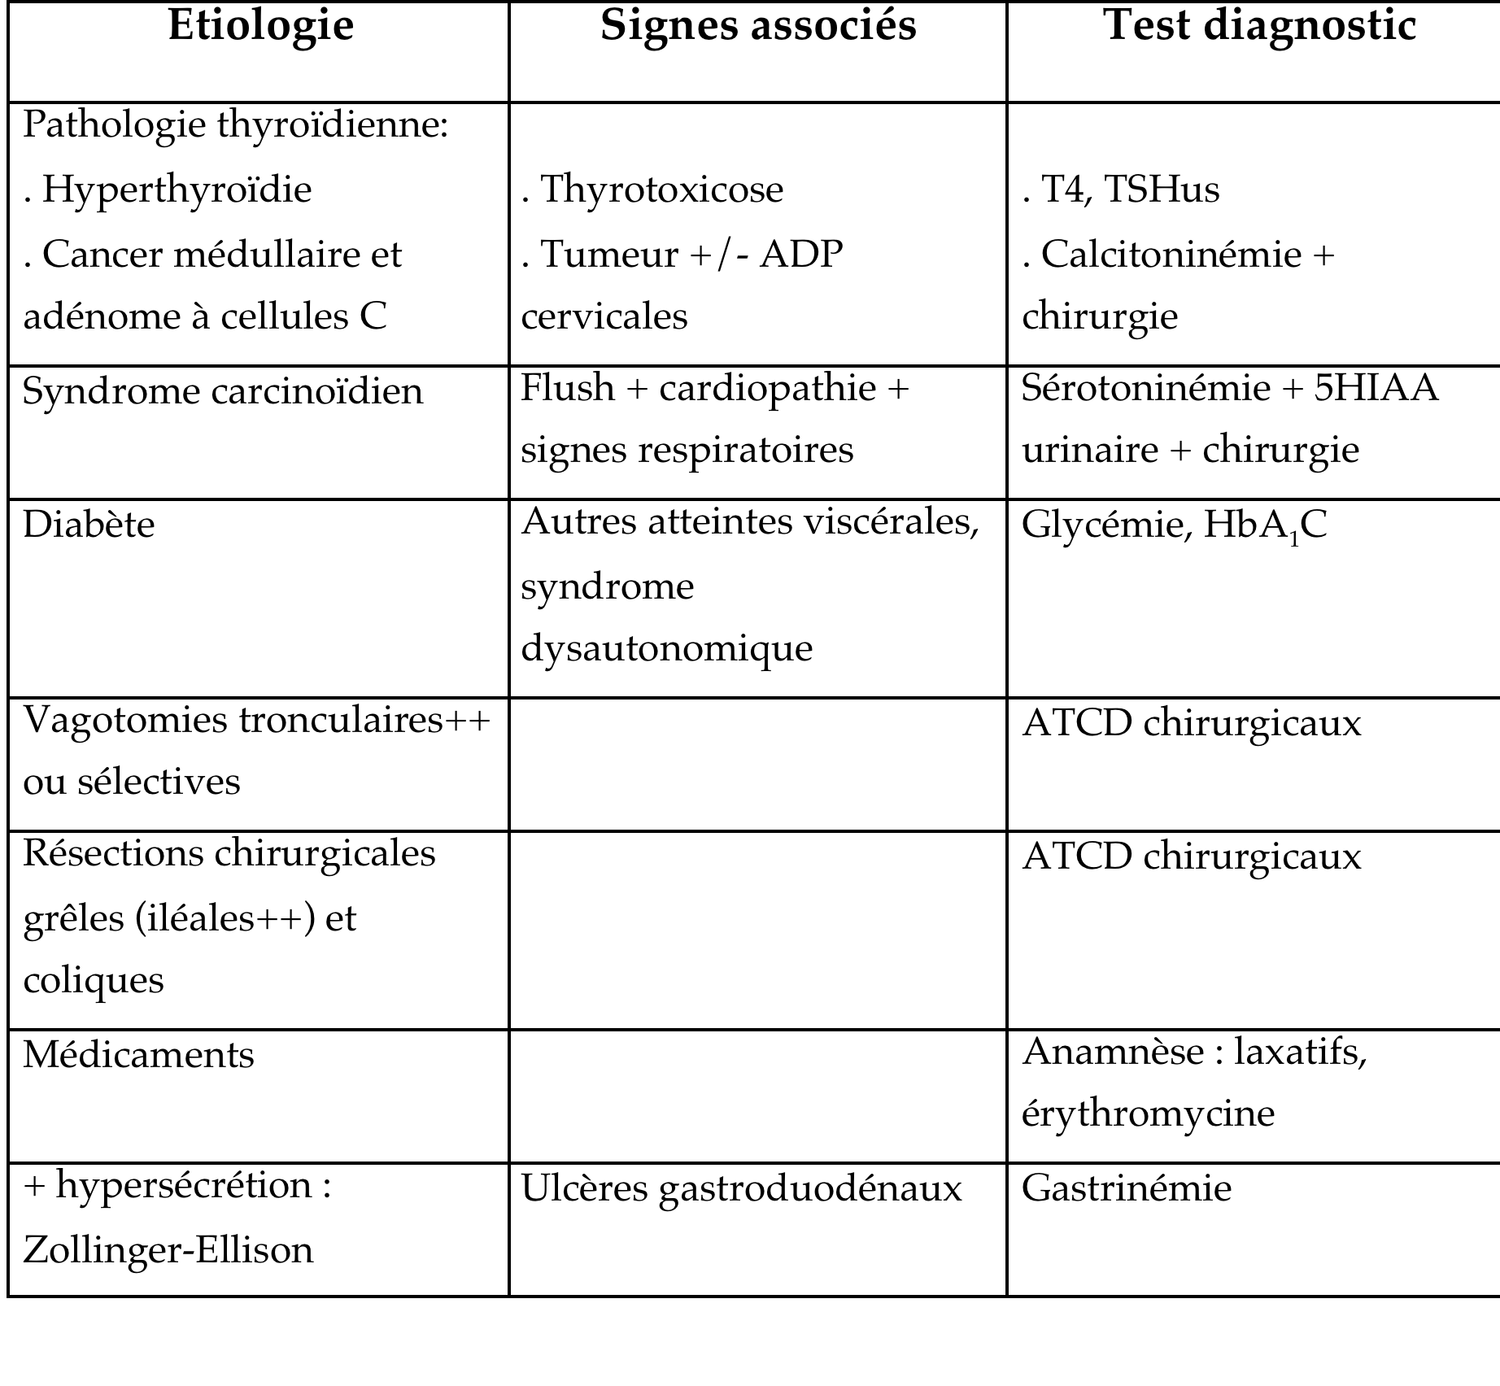

- Sécrétions thyroïdiennes qui augmentent le transit intestinal.
- Tumeur carcinoïdienne : tumeur dans le grêle ou le pancréas qui sécrète un certain nombre de substances. Flush. Dosage de la sérotonine et de ses métabolites sanguins (5HIAA urinaire). Traitée par chirurgie.
- Atteintes viscérales chez les diabétiques sévères. Diagnostic : glycémie et hémoglobine glyquée HbA₁C (témoin de l’équilibre glycémique des mois précédents)
- Vagotomie tronculaire, section du nerf vague X qui va entrainer des diarrhées (ATCD chirurgicaux).
- Résections grêliques notamment terminales.
- Principale étiologie des diarrhées motrices : intestin irritable (diagnostic d’élimination). Hypermotricité colique sans cause particulière (favorisée par le stress, l’anxiété…)

3° Diarrhée par malabsorption

Le diagnostic de malabsorption est porté sur des anomalies biologiques observées lors du bilan de débrouillage et la présence d’une stéatorrhée pathologique.
Les perturbations sanguines peuvent révéler une anémie microcytaire (volume globulaire moyen VGM petit) par carence martiale (en Fer), macrocytaire par déficit en folates ou vitamine B12 ou dimorphe par carence mixte.
Il peut exister un trouble des facteurs de la coagulation par déficit en vitamine K1. Une hypoprotidémie associée à une hypoalbuminémie, une hypocalcémie, une hypomagnésémie sont aussi parfois détectées.

La stéatorrhée peut relever soit d’une insuffisance pancréatique exocrine, soit d’une maladie de l’intestin grêle. Les rares cas de maldigestion par déficit en sels biliaires sont rapidement éliminés (ictériques, évidents), qu’ils soient primitifs (cholestase, fistules biliaires) ou secondaires (résection iléale).
La discrimination entre stéatorrhée d’origine grêlique et pancréatique est facile grâce à la mesure de l’élastase fécale normale en cas de diarrhée d’origine grêlique et effondrée en cas d’insuffisance pancréatique exocrine. L’élastase fécale est une enzyme pancréatique, qui n’a pas de rôle majeur mais que l’on retrouve dans les selles.

A/ Maldigestion pancréatique

La cause est le plus souvent évidente et évoquée dès l’anamnèse par la recherche d’un éthylisme chronique.
La radiographie de l’abdomen sans préparation recherche des calcifications de l’aire pancréatique.
L’échographie abdominale sus-mésocolique associée dans un deuxième temps à une tomodensitométrie confirme les signes de pancréatite chronique par la mise en évidence de calcifications ou la dilatation du canal de Wirsung.
Elle peut aussi trouver une tumeur pancréatique exocrine ou un ampullome obstructif. Il est parfois nécessaire de recourir à l’échoendoscopie ou au cathétérisme rétrograde pour de petites lésions.
Les tests fonctionnels pancréatiques sont de moins en moins utilisés du fait d’une technique lourde, du coût, et de résultats d’interprétation difficile.

B/ Maladies de l’intestin grêle

Elles sont recherchées après avoir éliminé les causes de maldigestion. Le bilan repose sur des tests fonctionnels d’absorption de certains nutriments (permettent de préciser la zone atteinte) et sur des examens morphologiques.
Le test au D-xylose explore la partie proximale de l’intestin grêle (c’est à ce niveau que ce sucre est absorbé). Il est considéré comme pathologique lorsque les xylosémie à 2 heures et xylosurie à 5 heures sont effondrées. On fait avaler ce sucre (non sécrété par l’organisme) au patient à jeun, prise de sang à 2 heures et dosage des urines à 5 heures.
Le test de Schilling étudie la partie distale iléale où se trouvent les récepteurs spécifiques. Après saturation des sites de fixation plasmatiques et tissulaires, l’absorption de la vitamine B12 marquée est calculée par la radioactivité de la vitamine excrétée dans les urines. Il n’est pratiquement plus utilisé.
Les tests respiratoires au lactulose ou au glucose peuvent retrouver une contamination bactérienne chronique de l’intestin grêle et l’insuffisance en lactase est diagnostiquée par un test respiratoire au lactose.
Si pullulation microbienne intraluminale : pic sur la courbe normalement plate du glucose.

Les examens morphologiques à la recherche de lésions histologiques comprennent la fibroscopie oeso-gastro-duodénale avec biopsies duodénales, et l’iléoscopie avec biopsies iléales. Le transit baryté (on fait avaler de la baryte) de l’intestin grêle est essentiellement utile pour visualiser des lésions segmentaires inaccessibles à l’endoscopie ou faire le bilan lésionnel exhaustif d’une maladie déjà diagnostiquée par les examens précédents. Les techniques d’entéroscanner ou d’entéro-IRM sont possibles, tout comme les entéroscopies qui peuvent, dans certains cas, compléter ce bilan. Nouveaux systèmes d’entéroscopes à double ballons qui, par reptation, permettent d’étudier pratiquement tout le grêle en passant par voies ascendante et descendante (tatouages pour marquer les limites).
On fait aussi des études par vidéocapsules avalées (2 à 3 images par seconde).
Au terme des explorations précédentes, certaines diarrhées restent inexpliquées. Elles correspondent donc aux troubles sans accélération du transit ni malabsorption et nécessitent de poursuivre les recherches.

4° Diarrhée par malabsorption
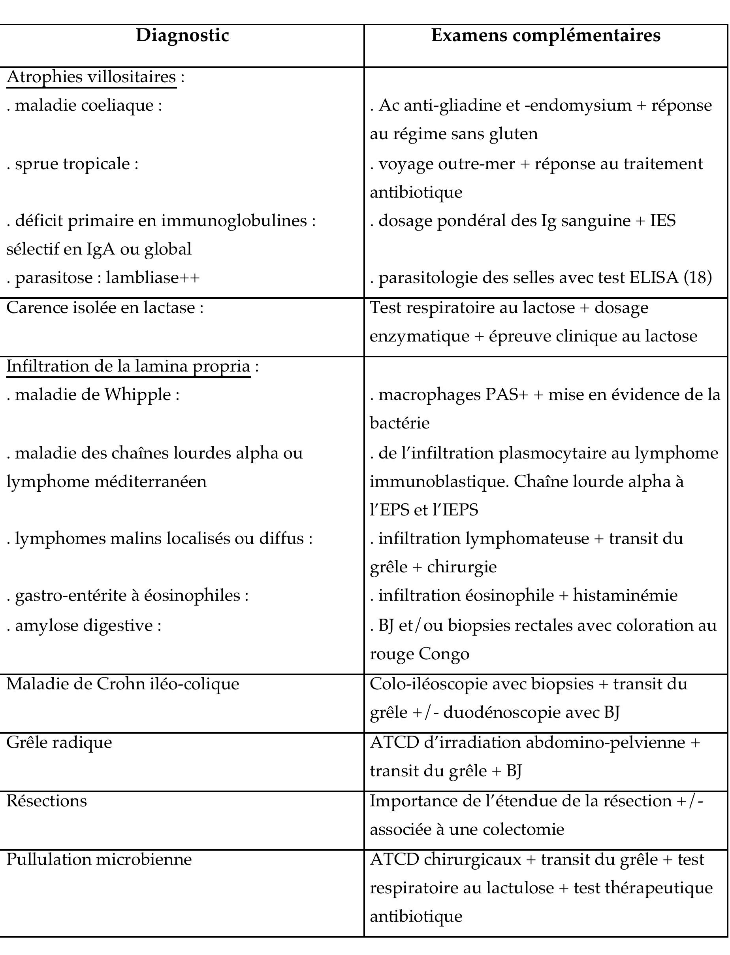
Grêle radique : le grêle peut être, comme le rectum, abîmé par la radiothérapie

Ne pas retenir tout le tableau, un peu trop complexe

5° Diarrhées osmotiques

Leur diagnostic est le plus souvent fait par l’interrogatoire où il est mis en évidence la prise de médicaments fautifs tels que les laxatifs osmotiques et certains antiacides. La diarrhée cède à l’épreuve de jeûne.
En cas de négativité de l’anamnèse, le diagnostic repose sur la notion de trou osmotique dans les selles. L’osmolalité des selles mesurée est égale à deux fois la somme des concentrations en Na+ et K+ moins le trou osmolaire correspondant aux substances malabsorbées. Ce trou osmolaire, physiologique quand il est de l’ordre de 40 mOsm/L, est considéré comme pathologique au-delà de 50 mOsm/L. Le trou osmolaire correspond à la présence de substances non absorbées et osmotiquement actives dans les selles.

6° Diarrhées sécrétoires

C’est une anomalie au niveau de la lumière du côlon pariétal.
Le mécanisme de ces diarrhées est mixte. Il existe une augmentation de la sécrétion d’ions monovalents et d’eau par les cellules cryptiques mais aussi une diminution de l’absorption par les cellules villositaires. De ce fait, l’osmolalité des selles est normale aux alentours de 300 mOsm/L sans trou osmolaire.
Les selles sont très abondantes et liquides, souvent supérieures à 1 L/24 heures, entraînant fréquemment hypokaliémie, acidose métabolique et insuffisance rénale fonctionnelle. Si K+ effondré, penser à la diarrhée sécrétoire.
Les étiologies de ces diarrhées sont dominées par les causes médicamenteuses et les lésions coliques organiques.

L’épreuve de jeûne ne modifie pas ou peu la diarrhée sauf en cas de prise inavouée de laxatifs. Cette prise subreptice de laxatifs est fréquente puisqu’elle correspondrait à 20% des diarrhées chroniques adressées à des centres référents et expliquerait 30% des diarrhées sécrétoires. Ce diagnostic est suspecté devant des troubles psychologiques ou la mise en évidence d’une mélanose colique à la coloscopie. Il est parfois nécessaire de pratiquer la fouille de la chambre du malade ou de recourir à la recherche de laxatifs et leurs métabolites dans les urines ou les selles.

C’est dans ce cadre nosologique que se trouvent les colites microscopiques, affections caractérisées par une activation lymphocytaire dans l’épithélium et le chorion coliques (avec possibilité d’épaississement de la lame collagène sous-épithéliale) et par la normalité macroscopique de l’endoscopie.
Ces constatations justifient de réaliser systématiquement des biopsies étagées lors de toute coloscopie normale sous anesthésie générale. (Etiologies moins importantes)

7° Les diarrhées par entéropathie exsudative

Les entéropathies exsudatives décrites par Gordon en 1959 se traduisent par une déperdition exagérée de protéines dans la lumière du tube digestif. Ces protéines se trouvent habituellement dans le sang, la lymphe ou le secteur interstitiel.
Le syndrome d’entéropathie exsudative, quoique fort différent des syndromes de malabsorption sur le plan physiopathologique, peut cependant parfois leur être associé.
Les examens paracliniques comportent des tests sanguins mettant en évidence une hypoprotidémie rapportée à une hypoalbuminémie et une hypogammaglobulinémie. Grosses carences immunitaires, infections à répétition.
Le diagnostic d’entéropathie exsudative est posé par le calcul de la clairance de l’alpha-1-antitrypsine fécale qui permet d’évaluer la fuite protéique intestinale.
Maladie de Waldmann, maladie grave qui entraine des œdèmes chroniques très importants (ils n’ont pas assez de protéines pour « retenir l’eau »). Si œdèmes généralisés on parle d’anasarque.
Ce diagnostic, quoique rare, est évoqué par l’apparition d’œdèmes dans l’enfance, durs et infiltrants, asymétriques dans 20% des cas et se généralisant au cours des poussées.

8° La diarrhée volumogénique

La diarrhée volumogénique est expliquée en fait par une seule pathologie qu’est le syndrome de Zollinger-Ellison (ZE) ou gastrinome. Diarrhée causée par l’augmentation du volume de sécrétion.
Il est caractérisé par l’association d’une maladie ulcéreuse duodénale, d’une diarrhée et d’une hypersécrétion gastrique acide. Cette hypersécrétion acide est en rapport avec une sécrétion pathologique de gastrine par une tumeur à cellules G ou gastrinome (tumeur localisée le plus souvent dans le pancréas).
L’incidence annuelle du gastrinome est plutôt faible.

VII Conclusion

Situation clinique fréquente et banale, la diarrhée chronique pose parfois de difficiles problèmes diagnostiques.

La multiplicité et la complexité des mécanismes physiopathologiques, ainsi que leur fréquente intrication, empêchent la réalisation d’arbres décisionnels à même de guider le clinicien.

Cependant, l’étude attentive des symptômes, l’anamnèse et un bon examen clinique, associés à des tests fonctionnels simples comme le test au rouge carmin et la mesure de la stéatorrhée des 24 heures, permettent bien souvent de débrouiller la situation et orientent vers l’examen clef qui aboutira facilement au diagnostic au moindre coût.

Dans un petit pourcentage de cas la complexité de la situation et surtout l’intrication de plusieurs mécanismes entraînant la diarrhée nécessitent la réalisation de bilans exhaustifs qui ne permettent pas toujours d’avoir la solution.

Enfin, si la grande majorité des diarrhées chroniques sont d’origine fonctionnelle qui ne nécessitent qu’un bilan minimal, des signes d’organicité comme des diarrhées nocturnes, la présence de glaires ou de sang dans les selles, une altération de l’état général même discrète ou des désordres hydro-électrolytiques doivent pousser à réaliser un bilan le plus complet possible à la recherche d’une étiologie ce qui permettra une prise en charge thérapeutique adaptée.

